# PROJETO Client-Server

Neste projeto você deverá construir um código em Python para transmissão (client) e recepção(server) serial. Você deverá construir seu código modificando o código anterior (loop back)

# Objetivo:

Você deverá ter duas aplicações distintas. Uma aplicação deverá enviar via transmissão serial UART uma imagem. A outra aplicação deverá receber. A transmissão deve ser feita entre duplas, conectando-se os Arduínos

# Validação

Conectar dois computadores via Arduinos e realizar a transmissão de um arquivo imagem do server para o cliente.

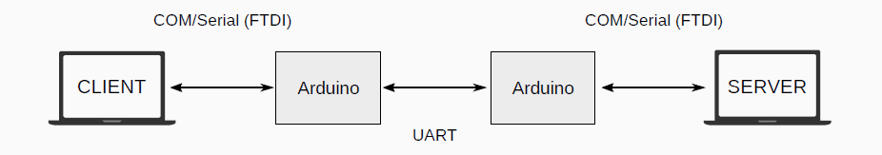

# Entrega:

DATA MÁXIMA PARA SOLICITAÇÃO DE AVALIAÇÃO: 17/08/2018

* A aplicação deve ter duas aplicações distintas. Uma para cliente (recebe a imagem) outra para server (transmite a imagem). Transmissão funcionando em ambos os sentidos. 5 PONTOS (2,5 para cada sentido).
* A aplicação de transmissão deve fornecer o tempo para gasto para o envio e o tamanho do arquivo enviado. 1 PONTO
* As duas aplicações devem calcular o tempo teoricamente esperado para a transmissão. Para isso, o tamanho do arquivo enviado e recebido deve ser medido e utilizado no cálculo em ambas as aplicações. 2 PONTO
* Deve haver uma interface gráfica para a seleção do arquivo a ser enviado. 2 PONTOS